Cuaderno de errores - Practica del parking
Practica: depura y optimiza el parking. Cada error con su fichero, linea, tipo, lo que pasaba y como lo he arreglado.
N | Fichero y linea | Tipo | Que pasaba | Como lo arregle
1 | parking.py:17 | Sintaxis | Faltaban los dos puntos del if y el programa ni arrancaba | He puesto los ":" y he simplificado a return self.matricula is None
2 | parking.py:26 | Logica | Habia 10 plazas en vez de 20 | Constante NUM_PLAZAS = 20
3 | parking.py:31 | Logica | normalizar() no hacia nada y "1234 abc" y "1234ABC" parecian coches distintos | Ahora quita los espacios y pone mayusculas
4 | parking.py:42 | Logica | La condicion estaba al reves y el primer coche ya daba "matricula duplicada" | El error se lanza solo si la matricula ya esta dentro
5 | parking.py:47 | Logica | "matricual" estaba mal escrito: creaba un atributo nuevo y la plaza quedaba como libre | Escrito bien el nombre del atributo: plaza.matricula
6 | parking.py:63 | Ejecucion | "hora_entrda" estaba mal escrito y daba AttributeError al registrar la salida | Escrito bien el nombre del atributo: plaza.hora_entrada
7 | parking.py:64 | Logica | int() truncaba hacia abajo: al salir al instante cobraba 0 minutos | max(1, math.ceil(segundos/60)): minimo 1 minuto y redondeo hacia arriba
8 | parking.py:65 | Logica | Cobraba 5 euros por minuto en vez de 0,05 | La tarifa va en centimos (5) y se divide entre 100
9 | parking.py:53-66 | Logica | La salida no liberaba la plaza y se podia sacar el mismo coche dos veces | Se ponen matricula y hora_entrada a None al salir
10 | parking.py | Logica | Nadie sumaba el importe a la recaudacion, quedaba siempre en 0 | Se acumula en centimos y se actualiza recaudacion en euros
11 | parking.py:71 | Logica | libres() contaba las plazas ocupadas y con el parking vacio decia "0 libres" | Ahora cuenta las libres con sum()
12 | main.py:1 | Ejecucion | Faltaba importar ParkingError y al fallar algo daba NameError | Anadido al import: from parking import Parking, ParkingError
13 | main.py:16 | Logica | El while comparaba con "5" y la opcion de salir es la 4: nunca terminaba | Condicion cambiada a while opcion != "4"
14 | main.py:31 | Logica | El importe salia con muchos decimales (0.15000000000000002) | Formato :.2f en el f-string
15 | main.py:44 | Detalle | main() se ejecutaba siempre, incluso al importar el modulo | Guarda if __name__ == "__main__"
16 | pruebas.py | Detalle | Un error inesperado paraba todas las pruebas con un Traceback | Anadido except Exception que muestra ERROR y sigue con las demas

Optimizaciones (Fase 3 de la ficha)
- Constantes con nombre (NUM_PLAZAS, PRECIO_MINUTO_CENTIMOS...) en vez de numeros magicos
- Comparar con None usando is y simplificar los booleanos (esta_libre en una linea)
- f-strings en todos los print y mensajes de error
- El bucle que busca una matricula estaba repetido en entrada() y salida(): lo he sacado al metodo _buscar()
- libres() y estado() reescritos con sum() y comprensiones
- Menu de main.py con diccionario de acciones en vez de if/elif
- El dinero en centimos enteros (evita decimales raros) y main.py con la guarda if __name__ == "__main__"

Comprobacion final
- Las 6 pruebas de pruebas.py acaban en OK (las 5 que habia que completar y el ejemplo).

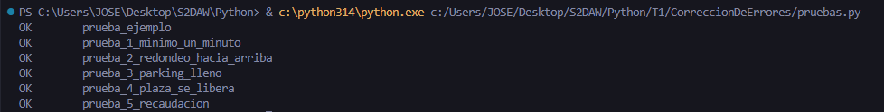
- La sesion de prueba del LEEME funciona: entrada de "1234 abc", duplicado detectado, salida de "1234abc" cobrando 1 minuto (0,05), plaza libre otra vez y la opcion 4 cierra mostrando la recaudacion.

